Руководство по эксплуатации приборной панели 6,86 дюйма для AODES Pathcross

В настоящем документе приведено описание работы жидкокристаллической приборной панели с диагональю 6,86 дюйма и указания по ее эксплуатации.
Описание
Пользовательский интерфейс.
ЖК приборная панель с диагональю 6,86 дюйма имеет разрешение экрана 1280×480.

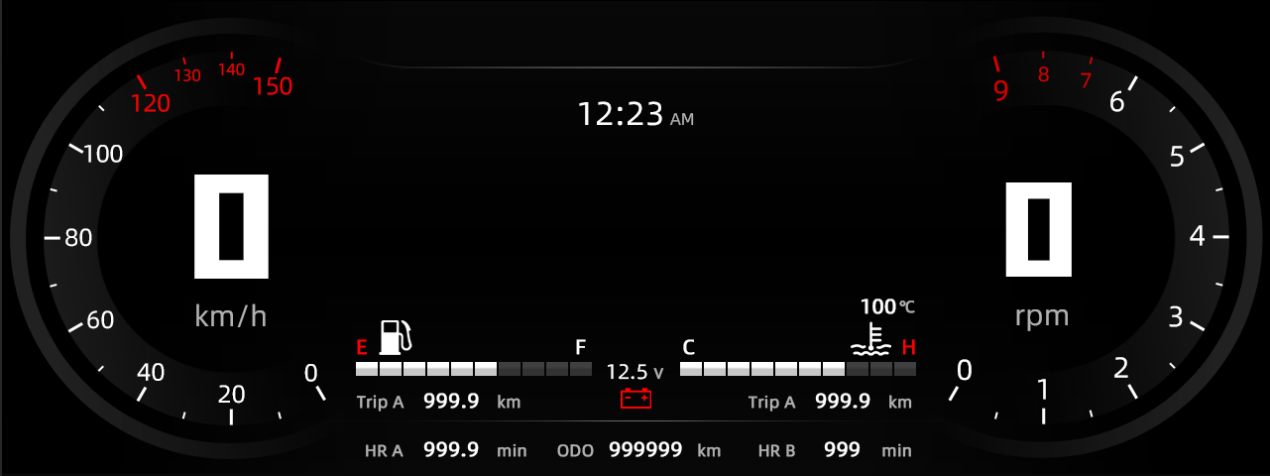
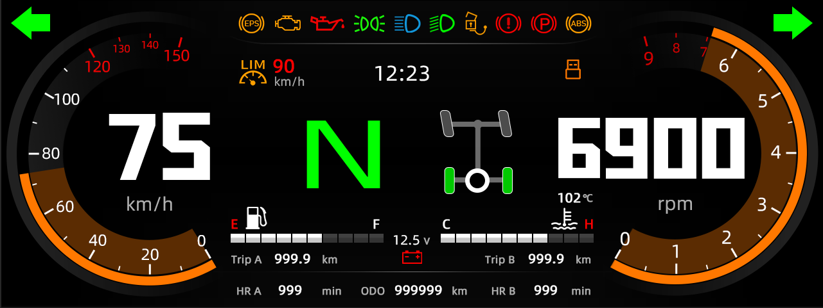

Основные функции
На главном интерфейсе приборной панели расположены следующие показатели: спидометр, тахометр, указатель уровня топлива, указатель температуры охлаждающей жидкости, одометр, счетчик пробега за поездку A, счетчик пробега за поездку B, время работы HR A, время работы HR B, напряжение аккумулятора, часы, передача, ведущая ось, звуковой сигнал, текстовое оповещение и световые индикаторы.
Функции настройки меню: подсветка, диаметр шин, система переключения режимов усилителя руля, часы, единицы измерения, язык, оставшееся время до техобслуживания, коды неисправности, информация о транспортном средстве и информация о версиях.

Описание функций

Главный интерфейс
Спидометр: Показывает текущую скорость квадроцикла в реальном времени. Отображаемый диапазон: 0–150 км/ч

Тахометр: Показывает текущие обороты двигателя квадроцикла в реальном времени. Отображаемый диапазон: 0–9000 об./мин.

Указатель уровня топлива: Показывает текущий остаток топлива. Отображаемый диапазон: 0–10 делений, 1 деление означает низкий уровень топлива, подается предупреждающий сигнал; 0 делений — топливный бак пуст. 10 делений — полный топливный бак.
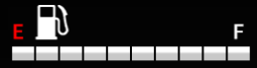
При низком уровне топлива (1 деление) всегда загорается значок оповещения о низком уровне топлива, а шкала отображается красным цветом.
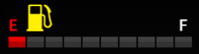

Если значок уровня топлива и 10 делений шкалы одновременно отображаются белым цветом и мерцают (с частотой 1 или 2 Гц), это означает сбой сигнала уровня топлива (обрыв цепи или короткое замыкание).
Указатель температуры охлаждающей жидкости: Показывает текущую температуру в двигателе квадроцикла. Отображаемый диапазон: 1–10 делений. Диапазон отображаемой температуры: 45–115 °C. Когда температура опускается ниже 45 °C, на дисплее отображается «--». При температуре выше 115 °C всегда будет отображаться «115 °C».
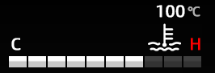
Ниже показано соответствие между количеством делений на шкале температуры и ее значением.
Соответствие между количеством делений на шкале температуры и ее значением
1 деление < 45 ℃
2 деления < 60 ℃
3 деления < 75 ℃
4 деления < 85 ℃
5 делений < 95 ℃
6 делений < 100 ℃
7 делений < 105 ℃
8 делений < 110 ℃
9 делений < 115 ℃
10 Делений ≥ 115 ℃, сигнал высокой температуры
При высокой температуре (≥ 115 ℃) значок оповещения о высокой температуре охлаждающей жидкости часто мигает, а все деления шкалы горят красным цветом.
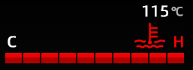
Когда значок температуры и 10 сегментов шкалы (2 Гц) одновременно мигают белым цветом, это указывает на сбой сигнала температуры (короткое замыкание).
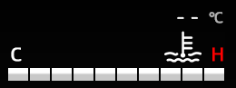

Одометр (пробег): Показывает общий пробег квадроцикла в реальном времени. Отображаемый диапазон: 0–999999 км. Когда отображаемый пробег достигает 999999 км, он автоматически обнуляется и отсчет начинается заново.
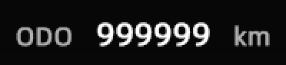
Ручная очистка пробега на одометре: При нажатии на область «ODO ******» в течение 15 секунд будет 5 раз выполнена очистка пробега на одометре (условие ODO ≤ 20 км). При очистке пробега на одометре также выполняется очистка пробега за поездку А, пробега за поездку B и времени работы двигателя.

Пробег за поездку А (TRIP A): Показывает пробег транспортного средства. Отображаемый диапазон: 0–999,9 км. Когда отображаемый пробег достигает 999,9 км, он автоматически обнуляется и отсчет начинается заново.
Ручная очистка пробега за поездку А (TRIP A): Нажмите на область «TRIP A ***» в течение 3 секунд.
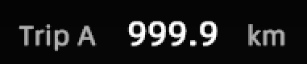

Пробег за поездку B (TRIP B): Показывает пробег транспортного средства за одну поездку. Отображаемый диапазон: 0–999,9 км. Когда отображаемый пробег достигает 999,9 км, он автоматически обнуляется и отсчет начинается заново. После каждого включения питания показывается нулевое значение.
Ручная очистка пробега за поездку B (TRIP B): Нажмите на область «TRIP B ***» в течение 3 секунд.

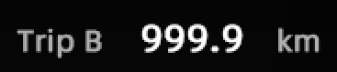

Время работы HR A: Показывает общее время работы после запуска двигателя транспортного средства. Отображаемый диапазон: 0–999 мин. При достижении максимального времени 999 мин происходит автоматическое обнуление и отсчет начинается заново.
Ручная очистка времени работы HR A: Нажмите на область «HR A ***» в течение 3 секунд.

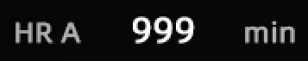

Время работы HR B: Показывает однократный отсчет времени работы после запуска двигателя транспортного средства. Отображаемый диапазон: 0–999 мин. При достижении максимального времени 999 мин происходит автоматическое обнуление и отсчет начинается заново. После каждого включения питания показывается нулевое значение.
Ручная очистка времени работы HR B: Нажмите на область «HR B ***» в течение 3 секунд.

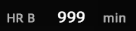

Напряжение аккумулятора: Показывает напряжение аккумулятора транспортного средства в реальном времени.
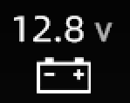或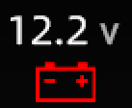
Ниже показано соответствие между значением напряжения аккумулятора и цветом значка аккумулятора.
Напряжение аккумулятора | Значок аккумулятора
Напряжение аккумулятора < 12,3 В | Красный
Напряжение аккумулятора от 12,3 до 12,7 В. | Без изменений
Напряжение аккумулятора < 12,7 В | Белый

Часы: Показывают текущее время. Отображаемое содержимое: часы: минуты. Мигающий знак «:» указывает секунды.
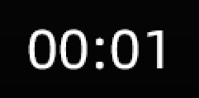

Передача: Показывает текущую передачу, установленную на коробке передач квадроцикла.     

Индикатор блокировки дифференциала:
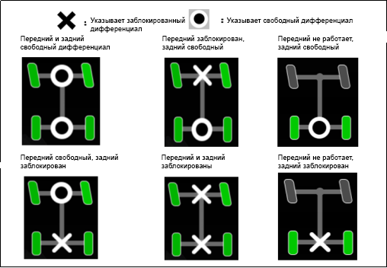

Звуковой сигнал: Подает звуковой сигнал в соответствии с состоянием транспортного средства.
Текстовое оповещение: оповещения имеют следующий текст.
№ п/п | Текст оповещения
1 | Сброс пробега до технического обслуживания
2 | Тормоз не отпущен
Сброс пробега до технического обслуживания:
Когда оставшийся пробег до технического обслуживания составит 0 км, появится всплывающее окно, которое запрашивает сброс значения. Чтобы сбросить пробег до технического обслуживания, нажмите кнопку «Yes». При нажатии кнопки «No» сброс не будет выполнен (появится всплывающее окно отмены), а при повторном открытии снова появится всплывающее окно с запросом.

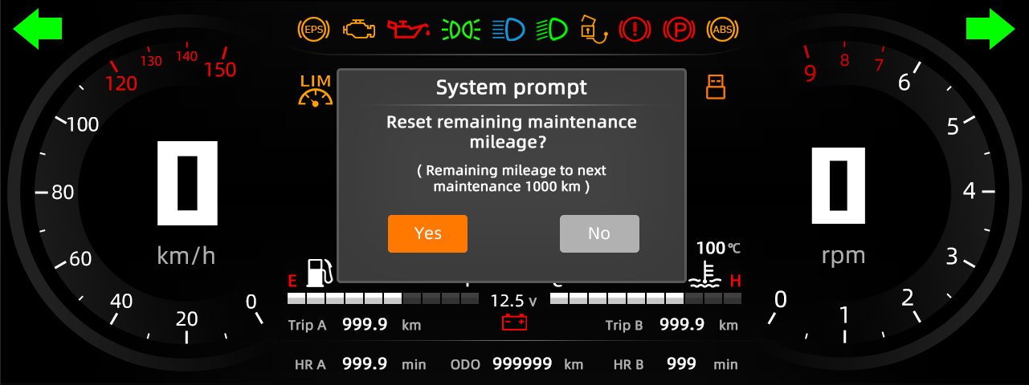
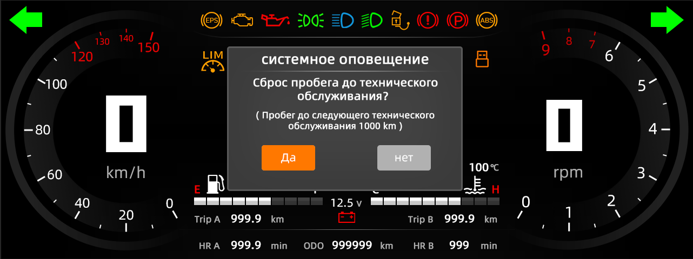
Стояночный тормоз не отпущен:

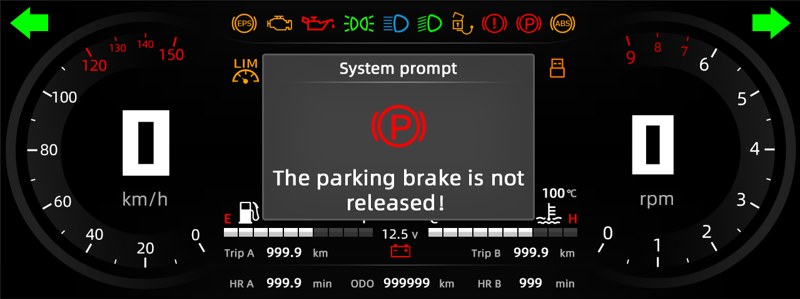
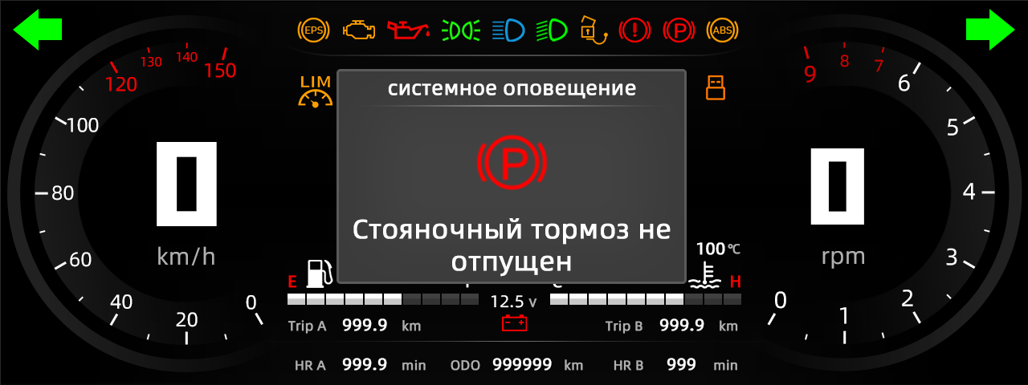
Световой индикатор. Перечень индикаторов:
№ п/п | функция | значок
1 | Указатель левого поворота | 
2 | Указатель правого поворота | 
3 | Индикатор габаритных огней | 
4 | Индикатор дальнего света | 
5 | Индикатор ближнего света | 
6 | Индикатор неисправности двигателя | 
7 | Индикатор системы управления переключением передач EPS | 
8 | Индикатор неисправности ABS | 
9 | Индикатор неисправности тормоза | 
10 | Индикатор замены масла | 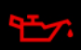
11 | Индикатор прицепа | 
12 | Индикатор активации ручного тормоза | 
13 | Индикатор ограничения скорости | 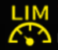

Настройки меню
Ввод и выход из меню: Чтобы открыть настройки меню, надо нажать на область экрана в границах рамки.
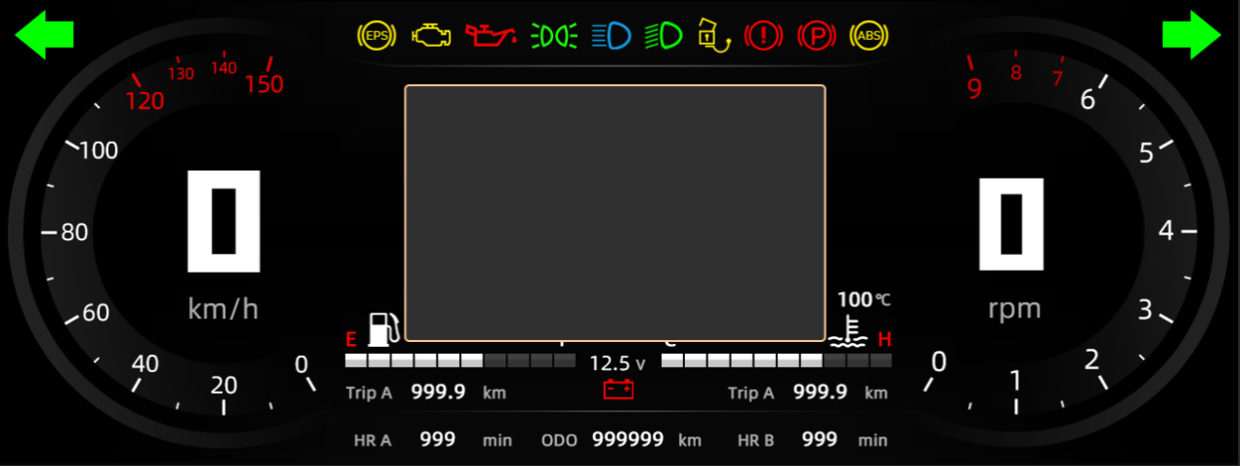
Конфигурация меню:
Для выбора пунктов меню, в области меню сдвигайте экран вверх или вниз.
Для выхода нажмите любую область за пределами меню.
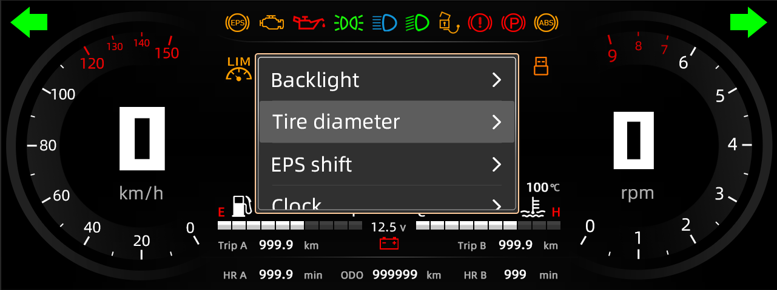
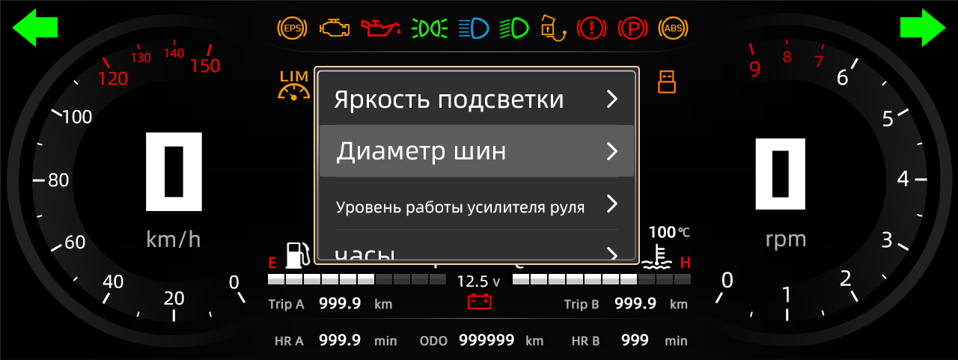

Подсветка: Режим регулировки подсветки, установка значения яркости подсветки.
Режим регулировки подсветки: ручной/автоматический.
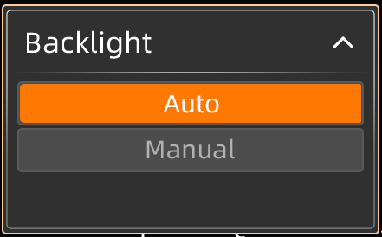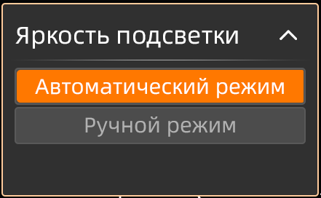
В автоматическом режиме яркость экрана изменяется автоматически.
В ручном режиме яркость можно вручную отрегулировать от 1 до 100, где 1 — это наименьшая яркость, а 100 — наибольшая.
В ручном режиме значение яркости подсветки при включенном и выключенном ближнем свете фар можно устанавливать и запоминать отдельно.

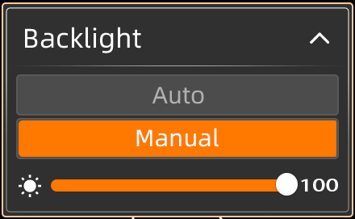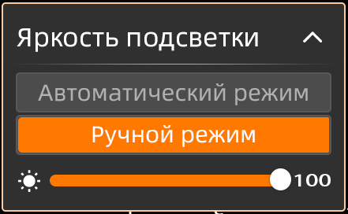

Диаметр шин: Позволяет устанавливать диаметр шин. После установки значение сохраняется в памяти.

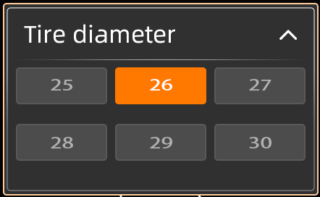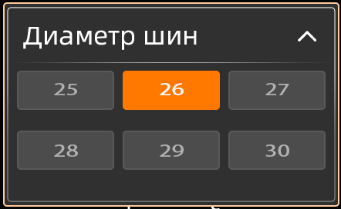

Переключение режимов усилителя руля EPS: Позволяет отрегулировать режимы усилителя руля. После установки значение сохраняется в памяти.

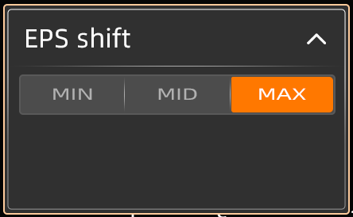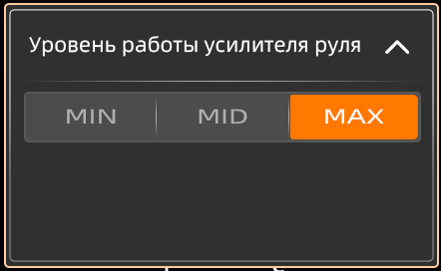

Часы: Установка и запоминание режима часов (24-часовая или 12-часовая система). Установка времени.
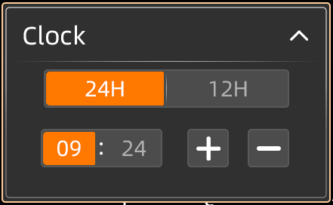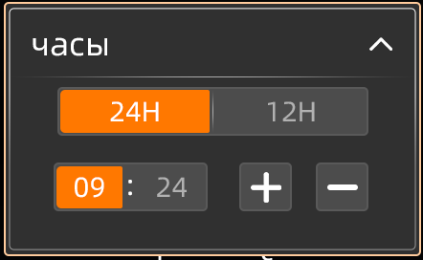

Язык: Позволяет установить и сохранить в памяти китайский, английский или другие языки.
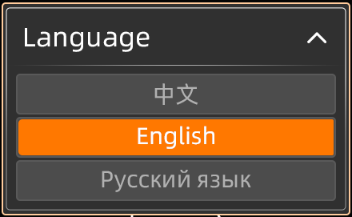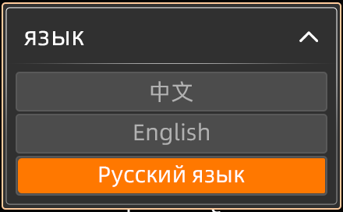

Единицы измерения: Позволяет установить и сохранить в памяти метрические и британские единицы измерения.
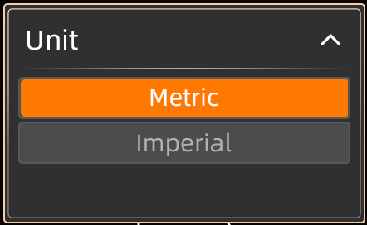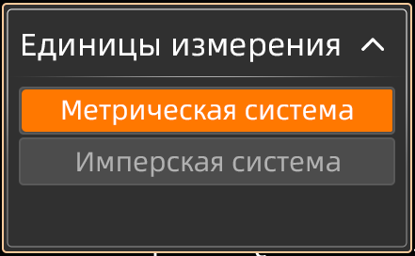

Коды неисправностей: При наличии определенной неисправности в транспортном средстве отображается код неисправности.
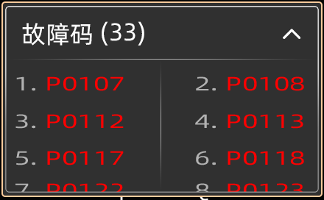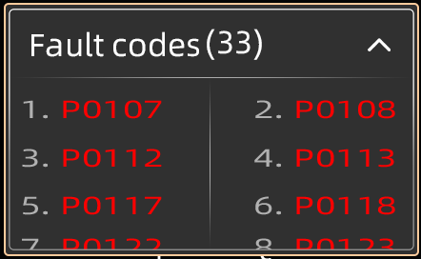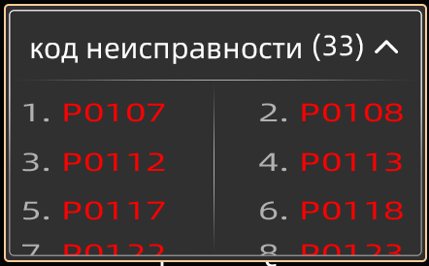

Информация о техническом обслуживании: Показывает оставшийся пробег до следующего технического обслуживания. Первое напоминание о техническом обслуживании подается через 500 км, а последующие с интервалом 2000 км.
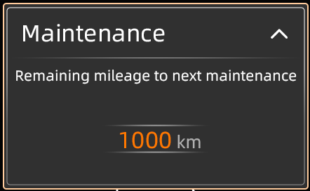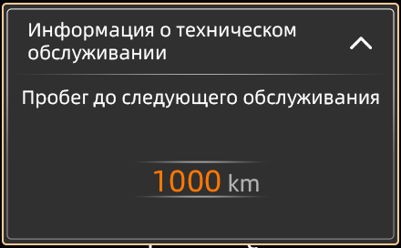

Информация о транспортном средстве: Показывает общее время работы после запуска транспортного средства.
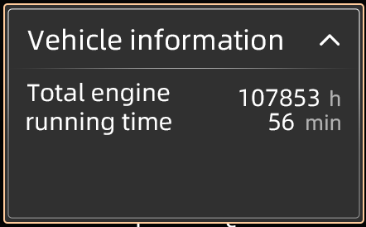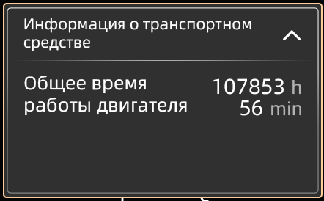

Версия: Показывает текущую версию программного обеспечения (MCU, APP) и номера версии аппаратного обеспечения (HW) контрольно-измерительных приборов.
